На территории Горского сельсовета в период
с 24 по 31 июля 2023 года
прошли встречи депутатов Горского сельского совета депутатов
с населением в избирательных округах
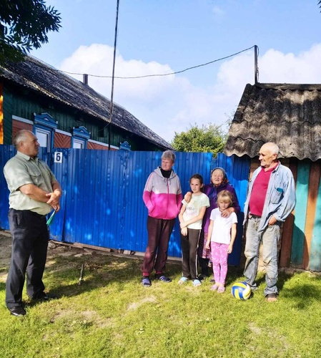
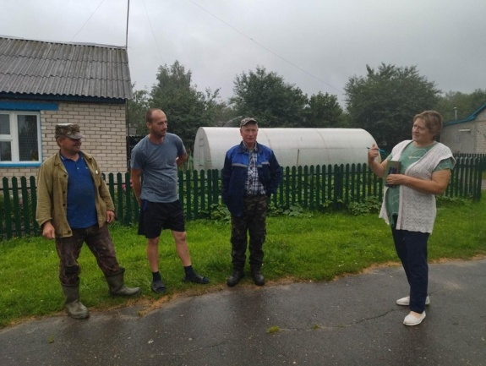
- Депутат Горского сельского Совета депутатов от Дерновского избирательного округа № 10 Понимаев Пётр Петрович встретился с жителями д. Дерновая.

- Депутат Горского сельского Совета депутатов от Горского избирательного округа № 7 Гулькова Наталья Васильевна встретилась с жителями ул. Садовая аг.Горы.
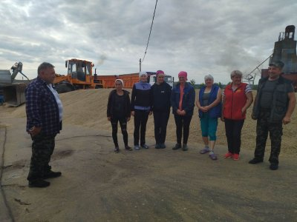
- Депутат Горского сельского Совета депутатов от Горского избирательного округа № 8 Константинов Александр Александрович встретился с жителями ул. Молодежная аг. Горы.
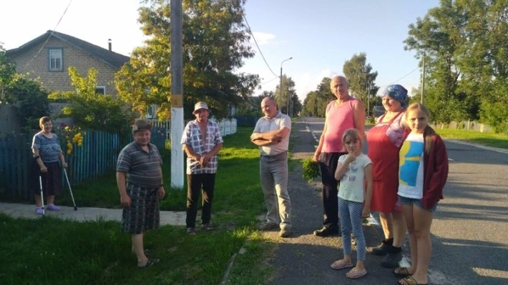
- Депутат Горского сельского Совета депутатов от Горского избирательного округа № 6 Никифоров Владимир Леонидович встретился с жителями ул. Центральная аг. Горы.
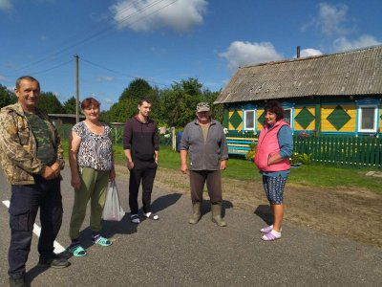
- Депутат Горского сельского Совета депутатов от Ленинского избирательного округа № 1 Герасимович Александр Михайлович встретился с жителями ул. Ленинская аг. Ленина.
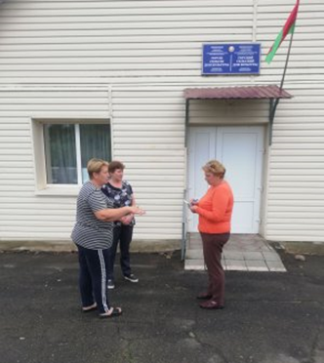
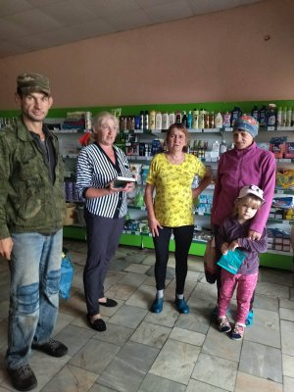
- Депутат Горского сельского Совета депутатов от Горского избирательного округа № 9 Алексеенко Ирина Васильевна встретилась с жителями ул. Луговая аг. Горы.
- Депутат Горского сельского Совета депутатов от Горского избирательного округа № 5 Мельникова Галина Евгеньевна встретилась с жителями ул. Братьев Борискиных аг. Горы.
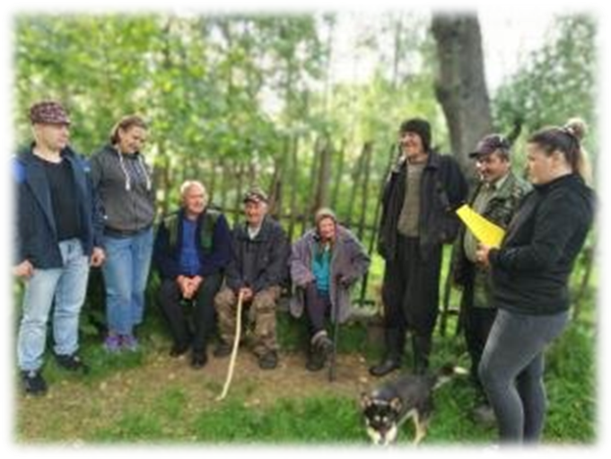
- Депутат Горского сельского Совета депутатов от Стайковского избирательного округа № 4 Сова Вероника Владимировна встретилась с жителями д. Стайки.
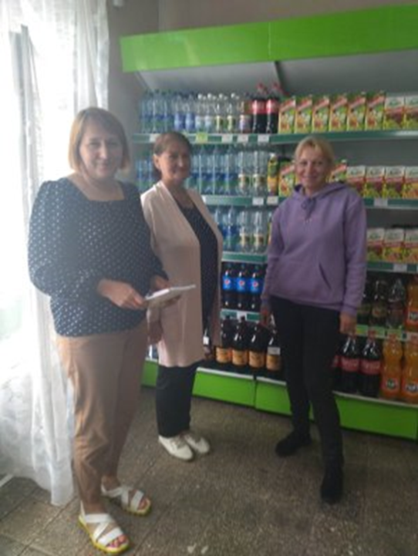
- Депутат Горского сельского Совета депутатов от Ленинского избирательного округа № 3 Песецкая Наталья Владимировна встретилась с жителями ул. Центральная аг. Ленина.
На встречах обсуждались вопросы общественно-политической жизни в стране, профилактики пожаров, преступлений и правонарушений, о наведении санитарного порядка в населенных пунктах и личных подворьях граждан, уплаты коммунальных услуг.

